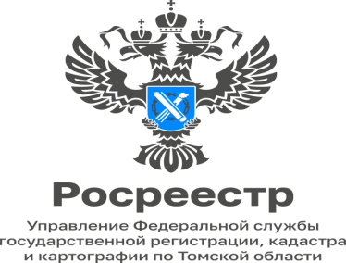

16.05.2024

«Порядок утверждения арбитражных управляющих
в деле о банкротстве»

Арбитражный управляющий - гражданин Российской Федерации, являющийся членом саморегулируемой организации арбитражных управляющих, который при утверждении является одним из лиц, участвующих в деле о банкротстве.
Для вступления в дело о несостоятельности (банкротстве) и реализации своих полномочий, арбитражный управляющий утверждается арбитражным судом в порядке, установленном Законом о банкротстве.
«По общему правилу арбитражный управляющий утверждается арбитражным судом при принятии решения о признании должника несостоятельным (банкротом) и (или) введении соответствующей процедуры банкротства из предложенных кандидатур. У заявителя отсутствует возможность выбрать конкретную кандидатуру финансового управляющего. При подаче заявления о банкротстве гражданина (правило одинаково и для индивидуальных предпринимателей, и для граждан, не имеющих такого статуса) инициатор может сделать выбор только в отношении саморегулируемой организации, из числа членов которой должен быть утвержден управляющий», рассказала Елена Ковальчук, заместитель руководителя Управления Росреестра по Томской области.
В соответствии с Законом о банкротстве, решение о представлении кандидатуры арбитражного управляющего принимается заявленной саморегулируемой организацией на коллегиальной основе.
После утверждения судом арбитражный управляющий обязан заключить дополнительный договор страхования ответственности арбитражного управляющего и представить данный договор в арбитражный суд и в саморегулируемую организацию арбитражных управляющих, членом которой он является.
В случае если кандидатура арбитражного управляющего не представлена в течение трех месяцев с даты, когда арбитражный управляющий должен быть утвержден, арбитражный суд прекращает производство по делу.
Необходимо учитывать, что при утверждении арбитражного управляющего для проведения процедуры банкротства должника, имеющего доступ к государственной тайне, существуют определенные особенности.

_ _ _ _ _ _ _ _ _ _ _ _ _ _ _ _ _ _ _ _ _ _ _ _ _ _ _ _ _ _ _ _
Контакты для СМИ
телефон: (8 38 22) 65-19-39 доб.(21-21),
почта: press@r70.rosreestr.ru
социальные сети:
Мы в VK
Мы в Telegram
Мы в ОК

